Tarih: 06.01.2023
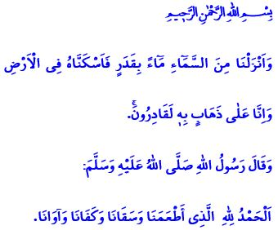su: HAYAT VE ŞİFA KAYNAĞIMIZ
Muhterem Müslümanlar!
Rabbimizin bizlere bahşettiği en kıymetli nimetlerden biri “su”dur. Kur’ân-ı Kerîm’in ifadesiyle, “canlı olan her varlık sudan yaratılmıştır” ve suya bağımlı bir ömür sürmektedir. Su, hayatımızın kaynağı, toprağımızın bereketidir. Bedenimize sıhhat ve temizlik, çevremize rahmet ve güzellik su ile gelir.
Değerli Müminler!
Aziz dinimiz İslam, suyu ölçülü kullanmayı ve israf etmemeyi emreder. Nitekim Resûl-i Ekrem (s.a.s), bir sahabinin abdest alırken fazla su kullandığını görünce, “Bu ne israf!” diyerek onu ikaz etmiştir. Sahabinin “Abdestte de israf olur mu?” sorusu üzerine “Evet, akan bir nehirde (abdest alıyor) olsan bile!” diye cevap vermiştir. Peygamberimizin bu uyarısı, suyun ibadet maksadıyla bile olsa asla israf edilmemesi gereken nadide bir nimet olduğunu bize hatırlatmaktadır.
Kıymetli Müslümanlar
Rabbimiz Kur’ân-ı Kerîm’de şöyle buyurur: “Biz gökten uygun bir ölçüde su indirir ve onu yeryüzünde tutarız. Kuşkusuz bizim onu tamamen gidermeye de gücümüz yeter.”
Hepimiz biliyoruz ki, su gibi bir hazineye paha biçilemez. Suyumuz toprağın derinliklerine çekilip gitse, onu bize Rabbimizden başka hiç kimse geri getiremez.
Bugün yeryüzünde bir damla berrak ve tatlı suyun hasretiyle yaşayan milyonlarca insan varken, bize düşen sonsuz şükretmektir: “Bizi yediren, suya kandıran, ihtiyaçlarımızı gideren ve bizi barındıran Allah’a hamdolsun!”
Şükrümüzün gereği olarak, nimetin kıymetini bilelim, suyu kullanırken bilinçli davranalım. İhtiyacımızdan fazla su tüketerek geleceğimizi tehlikeye atmayalım. Diğer canlıların da hakkını ihlal ederek vebale girmeyelim.
Değerli Kardeşlerim!
Bildiğiniz gibi, son zamanların en kurak yılını yaşadığımız bu günlerde ülkemizde suya ve yağmura ihtiyaç duyulmaktadır. Siz kıymetli cemaatimizi, Cuma namazının farzından sonra yapacağımız yağmur duasına katılmaya davet ediyorum.

Enbiyâ, 21/30.
İbn Mâce, Tahâret, 48.
Mü’minûn, 23/18.
Müslim, Zikir, 64. Din Hizmetleri Genel Müdürlüğü 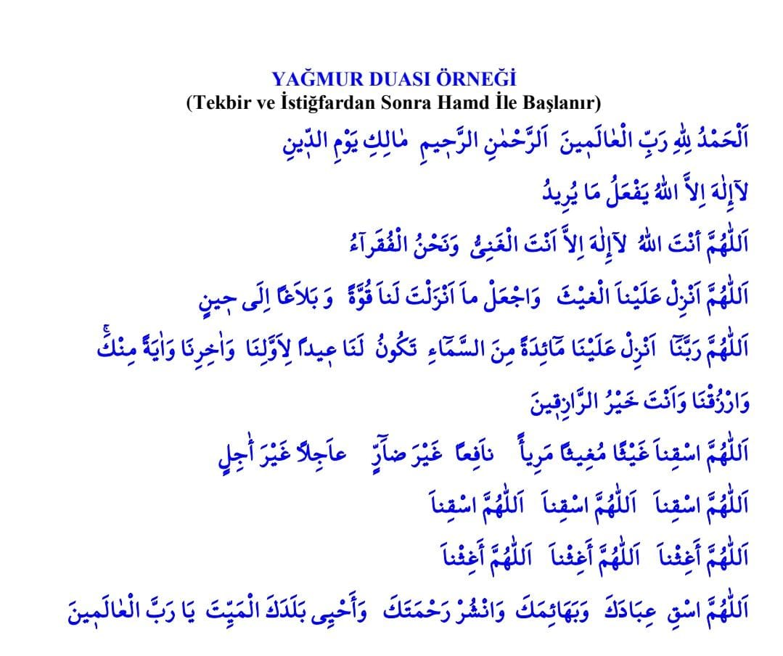 Ya İlâhelâlemin! Ya Erhamerrâhimin! Ey bizleri yoktan yaratan, iman üzere yaşatan, sayısız nimetlerle donatan, hastalandığımızda şifalar ihsan eden Rabbimiz! Bütün övgüler, hamd ü senalar Sana’dır. Sensin Rahmân ve Rahîm olan. Sensin hesap gününün mâliki ve yegâne hâkimi olan. Ya İlahî! Bizler, Senin aciz kullarınız! Aff u mağfiretine, engin rahmetine, sonsuz lütuf ve ihsanına muhtacız! Sana sığındık. Kapına geldik. Ellerimizi semaya, dillerimizi duaya, gönüllerimizi şefkat ve merhametine açtık. Zâtını hamd ile tesbih ederek, Sevgili Peygamberimiz Muhammed Mustafa (s.a.s)’e salat u selam getirerek Senden istiyoruz Ya Rabbi! İlâhî Ya Rabbi! Her şey Zatına malumdur. Ya Rabbi! Duaların kabul olduğu icabet vaktinde huzurunda niyazdayız. Hamdimizi, şükrümüzü, duamızı sana arz ediyoruz. Kabul eyle Allah’ım! Rahmetini, bereketini, lütfunu, keremini, inayetini istiyoruz. Ya Erhamerrahimîn! Topraklarımızı rahmetine gark eyle. Bol ve bereketli yağmurlar nasip eyle. Esirgeme bizden nimetini, gönder gökten rahmetini, lütfet bize inayetini. Ya Rabbi! Bize gökten öyle bir sofra indir ki, ilk gelenimizden son gelenimize kadar bizler için bir bayram ziyafeti ve senden bir işaret olsun. Ya Rabbi! Bize lütfettiğin her bir rahmet damlasını imanımızın ve kulluğumuzun artmasına vesile eyle! Bedenimize ve ruhumuza ferahlık sebebi eyle! Çorak ve kurak topraklara bolluk ve bereket kaynağı eyle Ya Rabbi! Her türlü âfetten ve zarardan bizleri ve ekinlerimizi koru Ya Rabbi! Allah’ım! Bize yağmur ver. Allah’ım! Bize yağmur ver. Allah’ım! Bize yağmur ver. Vadilere, tepelere, susuz kalmış arazilere ve tüm beldelere rahmetinle hayat ver Ya Rabbi! Bizleri ümidini kesenlerden eyleme Ya Rabbi! Ya Rabbelâlemin! İkram eden Sensin. Senden bir şey istemeye yüzümüz yok, ama pîri fâniler; beli bükülmüş dedeler ve nineler hürmetine, emziren anneler ve günahsız bebeler hürmetine, bizi rahmetinle, şefkatinle ve merhametinle kucakla, bizden yağmurunu esirgeme Allah’ım. Ya İlahi! Bağışlayan Sensin. Bizler günahkâr kullarınız. Boynumuz bükük huzurundayız. Affımızı ve mağfiretimizi diliyoruz. Ya Rabbi! Sen bize dua etmemizi emrettin, kabul edeceğini vaad ettin. Bize emrettiğin üzere sana dua ediyoruz, niyazda bulunuyoruz; Bütün içtenliğimizle sana yalvarıyoruz. Rahmetine susamış gönüllere, çorak kalmış arazilere yağmurunu lütfeyle Ya Rabbi! Âmîn. Âmîn. Âmîn. Velhamdulillahi Rabbil âlemin

